 ПАСПОРТ ОБЪЕКТа (герб единой России)
Благоустройство парковой территории по улице Ленина в с.Авадан, Докузпаринского района
ЗАКАЗЧИК: МУНИЦИПАЛЬНОЕ КАЗЕННОЕ УЧРЕЖДЕНИЕ «ОКС, А и ЖКХ» МР «ДОКУЗПАРИНСКИЙ РАЙОН» | 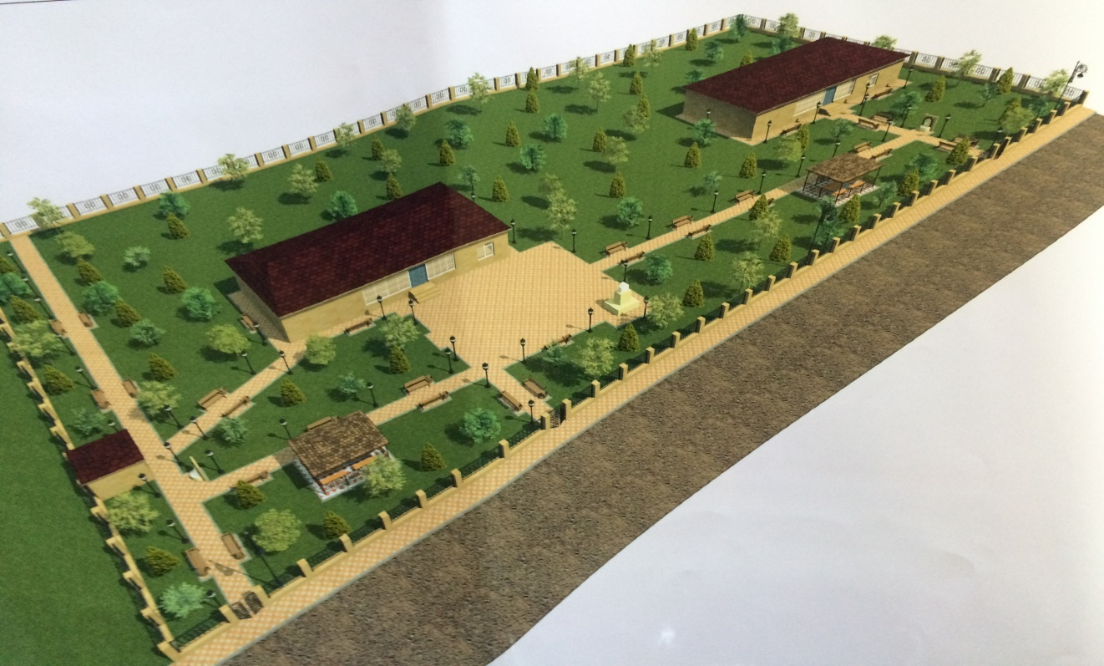
ПОДРЯДЧИК: ООО «Торговая строительная компания 21 век»
СТРОЙКОНРОЛЬ: АДМИНСРАЦИЯ МО «ДОКУЗПАРИНСКИЙ РАЙОН»
ОТВЕТСТВЕНЫЙ СУЛЕЙМАНОВ Б.Б. ПРЕДСТАВИЕЛЬ СРОИЕЛЬНОГО КОНРОЛЯ тел.: 8989 861 4393
КООРДИНАТОР ПРОЕКА: | ПЛАН ОБЪЕКТА  Дата начала работ Дата окончания работ  06.09.2019г 31.10.2019г

